

**UNIVERSITE DE N’DJAMENA**

**FACULTE DES SCIENCES EXACTES ET APPLIQUEES**

**PROJET SIMPLON.co / TECH4TCHAD**

**Rapport du Travail Personnel de l’étudiant**



**Thème : CONCEPTION ET MODELISATION D’UNE BASE DE DONNEES**

**DEPARTEMENT D’INFORMATIQUE**

**FILIERE DATA DEVELOPMENT**

**COURS MERISE**

**Lundi 21 /02/2022**

*Réalisé par:*   *Sous la supervision de :*

**ADOUMADJI MBAIORNOM FERMAUD** **Mr MASSAR MAHAMAT ALI**

Adoumadji Mbaiornom Fermaud

Année Académique 2021-2022

Table de Matière

**Liste des Figures** ii

Résumé iii

INTRODUCTION 1

I. DEFINITIONS DES CONCEPTS 2

1. La méthode Merise – approche générale 2

Sujet : 3

**1.** **C’est quoi le MCD ?** 4

2. MLD et modèle relationnel 5

II. PARTIE PRATIQUE 6

**3.** **Modèle Logique des Données** 7

4. Les Modèles Physique des Données 8

**5.** **Implémentation** 9

6. Voici les étapes de Création de la base de données avec SQL server : 9

Etape 1 : Procédure de connexion du SQL server 9

Etape 2.1 : Processus de Création de la base de données sur l’interface graphique 10

Etape 2.2 : Processus de Création de la base par la commande 10

Etape 3 : Création des Tables 10

**a.** **Création des Tables n’ayant pas de clé étrangère :** 11

**b.** **Création des tables ayant une clé étrangère :** 11

Etapes 4 : Insertion des données dans chaque Table 14

Etapes 5 : Affichage des résultats 16

Etape 6 : Vue du diagramme généré par SQL server 17

CONCLUSION 18

Bibliographie 19

**Liste des Figures**

Figure 1: Modèle Conceptuel de données 6

Figure 2: Modèle Physique de Données 8

Figure 3: Fenêtre de Connexion 9

Figure 4: Création de la base de données 10

Figure 5: Exemple de Création de Table sans Clé étrangère 11

Figure 6: Exemple de Création des Tables avec des Clés étrangères 13

Figure 7: Vue des tables créées 13

Figure 8: Exemple d'insertion des données dans la table Offre 14

Figure 9: Différentes insertions 15

Figure 10: Affichage des contenus de table 16

Figure 11: Diagramme généré par SQL Server 17

# Résumé

Ce rapport présente la conception et l’implémentation d’une base de données. Pour concevoir une base de données il est important de connaitre les différentes phases aboutissant à cela. D’abord quand le Client donne un cahier de charge, il est important d’analyser les informations et de suivre de manière succincte les phases de conception. Ces phases sont entre autres : le Modèle Conceptuel des données (MCD), le Modèle Logique des Données (MLD) et le Modèle Physique des Données (MPD). Nous avons présenté ici le diagramme MCD, puis le MLD et en fin nous somme passer à l’implémentation des tables avec les insertions des données dans notre base de donnée. Nous avons utilisé le logiciel LucidChart pour la création du MCD et du MPD, SQL Server pour la création et l’implémentation de notre base de données puis la plateforme MOCKAROO pour faciliter l’insertion des données dans la base de données.

# INTRODUCTION

L’objectif de ce projet est de concevoir une base de donnée et de la modélisée. Elle vise à initier aux apprenants à la conception d’un système d’information pour une informatisation en utilisant les différents modèles pour la modélisation. Dans notre cas, on souhaite informatiser un système d’information hôtelière, pour ce faire elle nous propose le cahier des charges suivant son besoin.

Afin de pouvoir arriver aux objectifs escomptés, nous nous somme basé sur une méthode d’analyse et de conception des systèmes informatiques qui est Merise. Nous avons divisé ce travail en deux sections :

* La première est consacrée à l’étude théorique de Merise, ses Modèles et les éléments constituants chaque modèles avec les définitions des concepts.
* La deuxième section est quant à elle se base sur la réalisation pratique du travail, la Modélisation des Données, le Modèle Logique des Données, puis le Physique des Données et l’implémentation.

1. DEFINITIONS DES CONCEPTS

* **Système:** est un ensemble d’éléments qui communiquent entre eux selon un certains principes et règles (système digestif, système nerveux, système économique).
* **Système d’information:** est l’ensemble d’informations et règles de gestion utilisées par les métiers et les processus de l’entreprise (la banque, la bourse, les administrations publiques, les hôpitaux…).
* **Système informatique:** est l’ensemble de composants logiciels, matériels et des données, permettant d’automatiser tout ou partie du SI.
* **Modèle:** est une représentation abstraite d’un phénomène en utilisant un formalisme spéciale.
* **Méthode de modélisation:** c’est la façon de décrire comment modéliser et construire un modèle en utilisant des éléments de modélisation, une représentation graphique, du savoir-faire et des règles;
* **Cahier des charges:** c’est un document qui vise à définir les spécifications de base d’un produit ou d’un service à réaliser

## La méthode Merise – approche générale

* Merise est une méthode d’analyse informatique et une démarche de construction des systèmes d’information(SI).
* Elle s’est apparu à la fin des années 1970 (78/79), développée par une équipe de spécialistes informaticiens dirigée par H. Tardieu.
* Elle permet de faire un lien de communication entre les différents acteurs d’un projet.

Elle se base sur un ensemble de signes graphique pour représenter un modèle.

**La modélisation** est l’activité qui consiste à produire un modèle.

**Un modèle** est ce qui sert ou doit servir d’objet d’imitation pour faire ou reproduire quelque chose.

On s’intéresse ici à la modélisation des données.

Un modèle des données est une représentation de l’ensemble des données. Cette représentation prend en compte un outil de représentation (un langage) et un niveau de précision (des contraintes méthodologiques).

Il existe plusieurs modèles de représentation des données : hiérarchique, relationnel, entité-association, objet, ensembliste, etc. Les deux modèles dominant actuellement sont : le **modèle relationnel : MR** (qui correspond aux SGBD-R) et le **modèle entité-association : MEA** (qui est indépendant du type de SGBD utilisé). Ces deux modèles correspondent à 2 langages différents.

Les schémas entité-relation et les diagrammes de classe UML peuvent être utilisés comme autres langages à peu près équivalents au MEA.

* La méthode Merise se base sur la démarche 3 découpages sur 4 niveaux.

|  |  |  |  |
| --- | --- | --- | --- |
|  | **Communication** | **Données** | **Traitement** |
| **Conceptuel** | MCC: Modèle Conceptuel de Communication | MCD: Modèle Conceptuel de Données | MCT: Modèle Conceptuel de Traitement |
| **Organisationnel** | MOC: Modèle Organisationnel de Communication | MOD: Modèle Organisationnel de Données | MOT: Modèle Organisationnel de Traitement |
| **Logique** | MLC: Modèle Logique de Communication | MLD: Modèle Logique de Données | MLT: Modèle Logique de Traitement |
| **Physique** | MPC: Modèle Physique de Communication | MPD: Modèle Physique de Données | MPT: Modèle Physique de Traitement |

Les règles

## Sujet :

La société El-massar souhaite réaliser une application web pour la gestion de ses huit hôtels. Chaque hôtel est caractérisé par son nom, son adresse, CPH, Téléphone et un code unique. Chaque hôtel contient environ 80 chambres, une chambre est caractérisée par son numéro et un numéro de téléphone. On considère que ces hôtels sont classés en 4 catégories ou classes: nombre d'étoiles de un à cinq étoiles, et les caractéristiques. Chaque hôtel possède au maximum neuf catégories de chambres différentes. Une catégorie est connue par son Code (code Catégorie) et une Description. Cette application consiste à réaliser les tâches suivantes :

**\*\*Travail à Faire : \*\***

* Identifier les différentes entités plus les propriétés pour cette application
* Identifier les différentes associations entre elles
* Ajouter les cardinalités pour les différentes associations
* Réaliser le Model Conceptuel des données (MCD)
* Réaliser le Model Logique des données (MLD)
* Réaliser le Model Physique des données (MPD)
* Créer votre BD et Implémenter les données nécessaires

La création d’une base de données nécessite généralement une phase d’observation et de compréhension du métier qui concerne les données que l’on souhaite stocker. Un modèle conceptuel de type schéma Entité-Association est un outil pour modéliser les données à partir de l’observation d’un environnement.

Il permet d’identifier les différents éléments qui composent l’environnement ainsi que les relations qui les lient entre eux. C’est une étape intermédiaire nécessaire pour ne pas attaquer directement la création de la base de données avec tous les risques d’erreurs possibles du fait du manque de recul par rapport à l’ensemble des éléments constituant l’environnement.

1. **C’est quoi le MCD ?**

Le MCD, c’est l’ensemble des modèles qui intègrent les contraintes conceptuelles définies par Merise. Parmi ces modèles, le plus couramment utilisé est le modèle Entité-Association. Le MCD est donc une abstraction (un modèle abstrait), tandis que le modèle Entité-Association est un modèle concret. C’est une instance possible du MCD. Une autre instance possible d’un MCD peut être réalisée avec le formalisme des diagrammes de classes UML.

Toutefois, quand on parle du MCD, le plus souvent, on parle du modèle concret réalisé pour intégrer les contraintes conceptuelles définies par Merise (donc on parle d’un modèle Entité-Association).

* Les éléments de base d’un MCD :
  + Les propriétés.
  + Les entités.
  + Les relations.

L'**identifiant** dans le **MCD** correspond à la clé primaire ou à la clé alternative dans le MPD. Chaque entité doit comporter au moins un **identifiant**. Si une entité n'a qu'un seul **identifiant**, alors ce dernier est désigné par défaut **identifiant** primaire de l'entité.

NB : pour réaliser le MCD, il existe plusieurs outils de modélisation. Dans notre cas, nous avons eu à utiliser **LucidChart** est une plateforme de collaboration en ligne, basée sur le Cloud, permettant la création de diagrammes et la visualisation de données, et autres schémas conceptuels.

Avant de concevoir un modèle Conceptuel de donnée, il est important de connaitre les différents entités et associations. Dans cette société tchadienne, les différentes entités sont :

1. **Clients,**
2. **Consommations,**
3. **Réservations,**
4. **Prestation,**
5. **Chambre,**
6. **Hôtels**
7. **Catégories,**
8. **Classes.**

Ces entités sont reliées entre elles grâce à des cardinalités des associations.

**Les cardinalités** sont des couples de valeur que l'on trouve entre chaque entité et ses associations liées. Donc, pour une association de 2 entités, il y a 4 **cardinalités** à indiquer (2 de chaque côté). Il y a trois valeurs typiques : 0, 1 et N (plusieurs).

## MLD et modèle relationnel

La notion de MLD correspond à l’ensemble des modèles qui intègrent les contraintes organisationnelles et logiques définies par Merise. Parmi ces modèles, le plus couramment utilisé est le modèle relationnel. La notion de MLD est donc une abstraction (un modèle abstrait), tandis que le modèle relationnel est un modèle concret. Toutefois, quand on parle du MLD, le plus souvent, on parle du modèle concret réalisé pour intégrer les contraintes organisationnelles et logiques définies par Merise (donc on parle d’un modèle relationnel).

1. PARTIE PRATIQUE

Cette partie de notre rapport est consacrée aux conceptions et réalisations des différents modèles ainsi qu’à l’implémentation de notre base de données.

**Le modèle conceptuel des données se présente comme suit :**

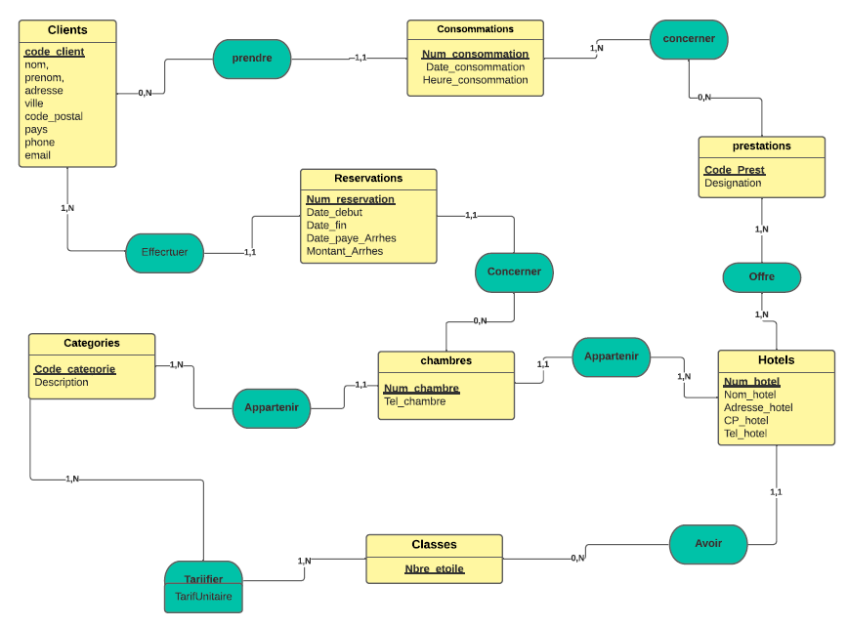

Figure 1: Modèle Conceptuel de données

1. **Modèle Logique des Données**

Pour passer du modèle conceptuel au modèle logique, plusieurs règles sont à observer minutieusement. La règle la plus basique est que les entités deviennent des tables et les identifiants primaires deviennent des clés primaires de ces tables. Suivants toutes les règles, nous sommes arrivés à trouver dix(10) tables :

**Hôtel** (num_hotel, nom_hotel, adresse_hotel, code_postal_hotel, tél_hotel, **#nbre_etoile**)

**Clients** (code_client, nom, prenom, adresse, ville, code_postal, pays, tel, email)

**Classes** (nbre_étoile)

**Catégories** (code_catégorie, description)

**Consommations** (num_consom, date_consom, heure_consom, **#code_client**)

**Réservations** (num_résevation , date_debut, date_fin, date_paye_Arr, montant_Arr, **#num_chambre, #code_client** )

**Chambres** (num_chambre, tel_chambre, **#code_categorie**, num_hôtel)

**Prestations** (code_prest, designation)

**Tarifie**r (tarif_unitaire, **#code_catégorie, #nbre_etoile**)

**Offre** (prix_prest, **#code_prest, # num_hotel**)

## Les Modèles Physique des Données

Un modèle physique des données est l’implémentation du modèle logique des données un par un logiciel

Dans un **MPD**, on **crée** les tables dont on met le nom dans l'en-tête, ensuite à l'intérieur de ces tables on répertorie l'ensemble des champs qu'elles contiennent. Dans un second temps, il faut souligner les champs qui sont des clés primaires et mettre un “#” devant les champs qui sont des clés étrangères

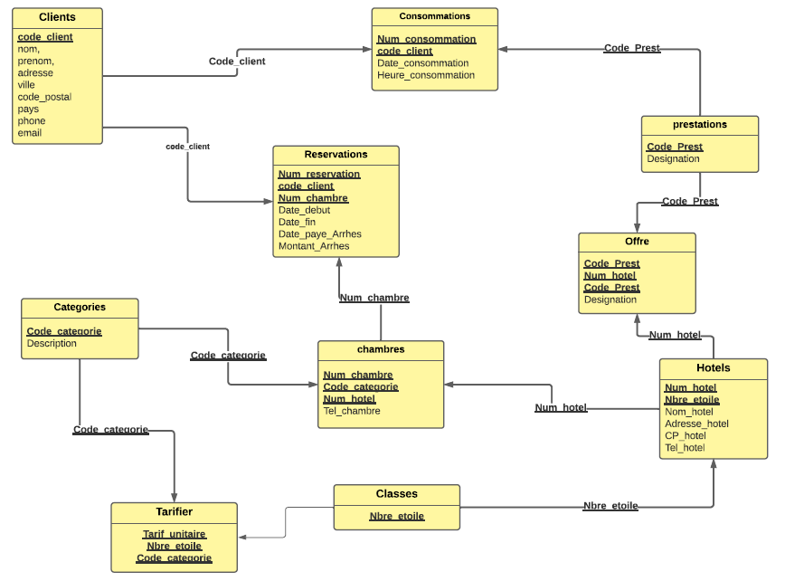

Figure 2: Modèle Physique de Données

1. **Implémentation**

Dans la méthode Merise, le **modèle physique des données** (**MPD**) consiste à implanter une base de données dans un SGBDR. Le langage utilisé pour ce type d'opération est le SQL. On peut également faire usage d'un AGL (PowerAMC, WinDesign, etc.) qui permet de générer automatiquement la base de données. Nous avons utilisé le SQL-Server Management Studio pour l’implémentation pour implémenter notre modèle-ci.

**Microsoft SQL Server** est un système de gestion de base de données (SGBD) en langage SQL incorporant entre autres un SGBDR (SGBD relationnel ») développé et commercialisé par la société Microsoft. Il fonctionne sous les OS Windows et Linux (depuis mars 2016), mais il est possible de le lancer sur Mac OS via Docker, car il en existe une version en téléchargement sur le site de Microsoft

## Voici les étapes de Création de la base de données avec SQL server :

### Etape 1 : Procédure de connexion du SQL server

Une fois le logiciel est lancé, une fenêtre SQL s’ouvre de la manière ci-dessous et on clique sur la connexion

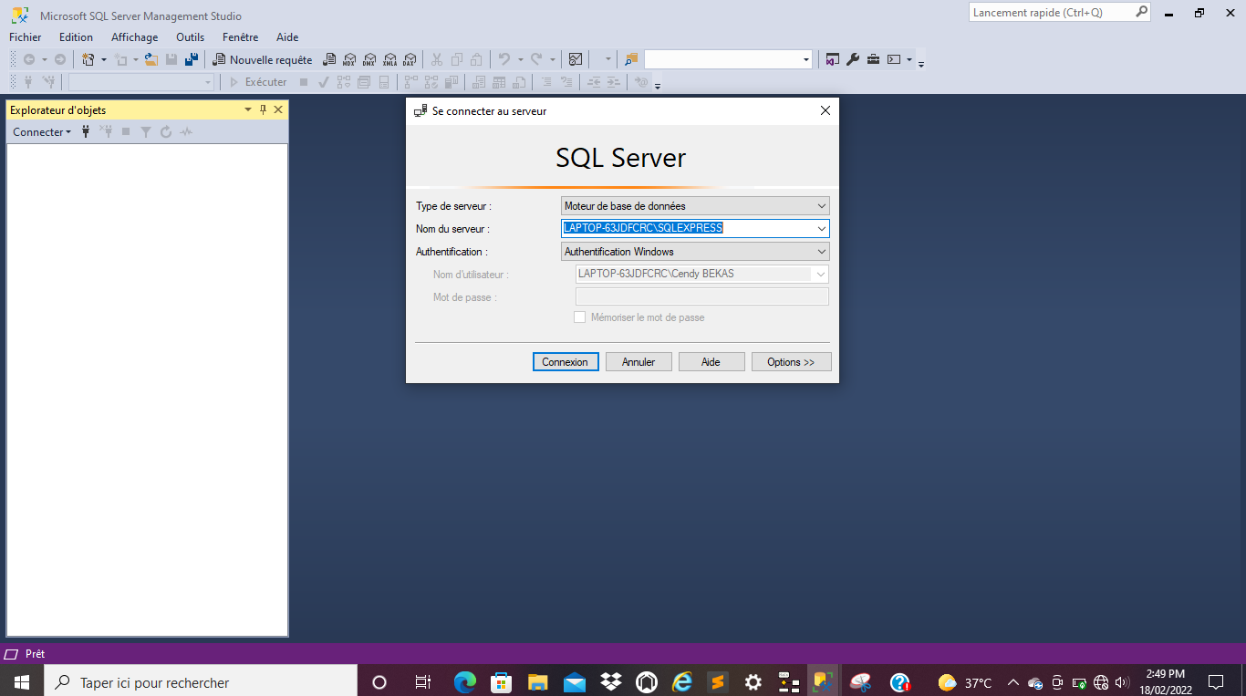

Figure 3: Fenêtre de Connexion

### Etape 2.1 : Processus de Création de la base de données sur l’interface graphique

Une fois la connexion est établie, il est possible de créer la base de données. Pour ce faire on fait clique droite sur la Bases de Données à gauche du logiciel, la fenêtre suivante s’ouvre et on peut donner le nom de notre base de données puis pour finir cliquer sur OK.

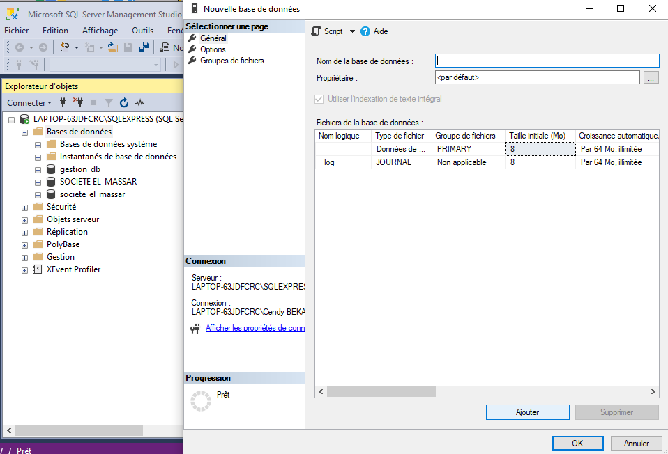

Figure 4: Création de la base de données

### Etape 2.2 : Processus de Création de la base par la commande

**Syntaxe de création : CREATE DATABASE nom_de_base ;**

### Etape 3 : Création des Tables

Pour créer des Tables nous avons dans un premier temps créé des tables n’ayant pas des clés étrangères puis celles ayant des clés étrangères par la suite. Cela est réalisé dans le but de permettre la migration des clés étrangère. Si par exemple l’on veut créer les tables ayant des clés étrangères avant, ça ne marchera pas du faite que la logique n’est pas respectée.

1. **Création des Tables n’ayant pas de clé étrangère :**

**Avant de créer une table il faut se connecter à sa base de données en utilisant la commande :**

**USE nom_de_base ;**

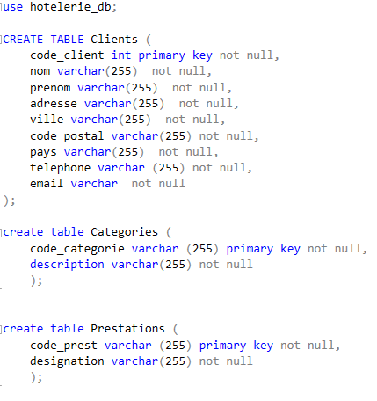

Figure 5: Exemple de Création de Table sans Clé étrangère

1. **Création des tables ayant une clé étrangère :**

Il est important de déclarer ces clés dans la nouvelle table et d’indiquer leur table de référence. La logique exige d’utiliser la contrainte :

**Foreign Key (nom_de_clé) References Nom_de_tables (nom_de_clé).**

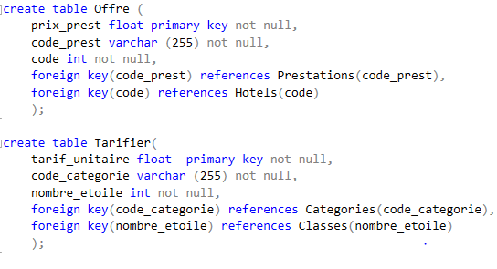

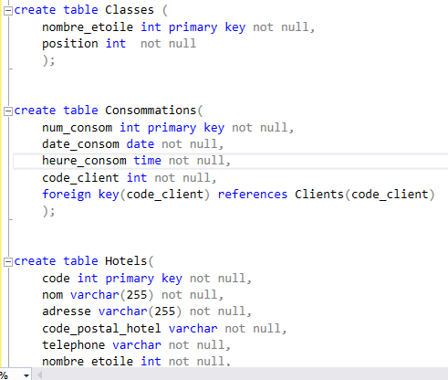

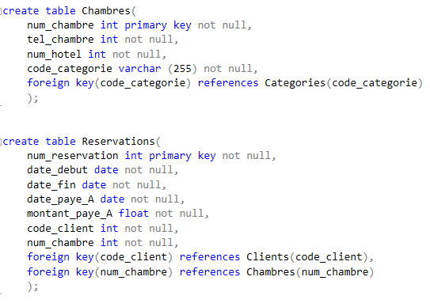

Figure 6: Exemple de Création des Tables avec des Clés étrangères

Une fois une table est créée, il est possible de la voir juste sous la base de données dans le fichier Tables. La table se nomme automatiquement : **dbo.nom_de_table**

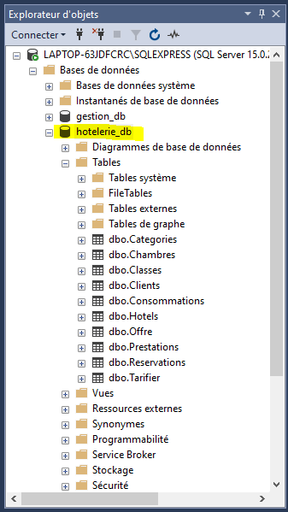

Figure 7: Vue des tables créées

### Etapes 4 : Insertion des données dans chaque Table

L’insertion des données nécessite une certaine concentration en respectant les valeurs des données. L’exemple ci-dessous nous montre comment insérer des données dans la base de données Offres ayant trois (3) champs (le prix de prestation, le code de la prestation et le code qui est une clé étrangère venant de la table hôtel). Pour nous aider à faciliter les insertions des données nous avons utilisé la plateforme des données libre, accessibles pour les développeurs qui est MOCKAROO. Cette plateforme propose des données sous diverses formes telles que JSON, SQL etc.

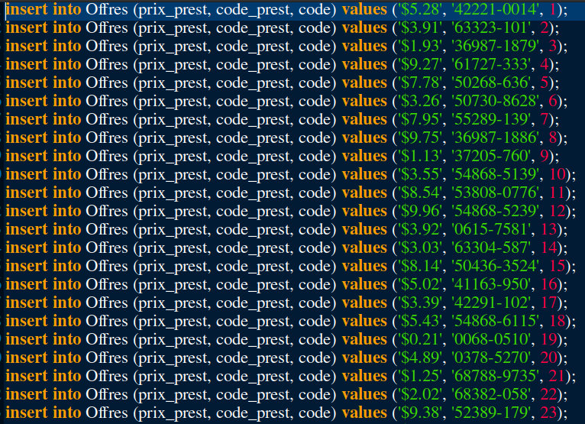

Figure 8: Exemple d'insertion des données dans la table Offre

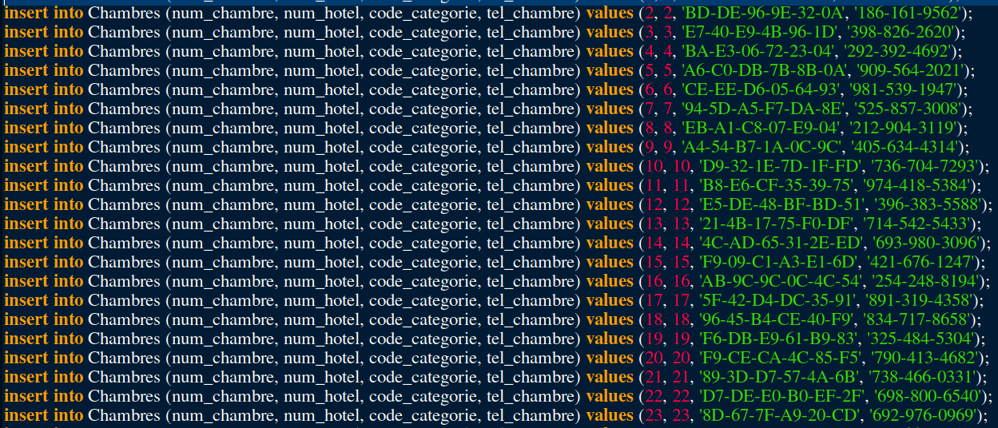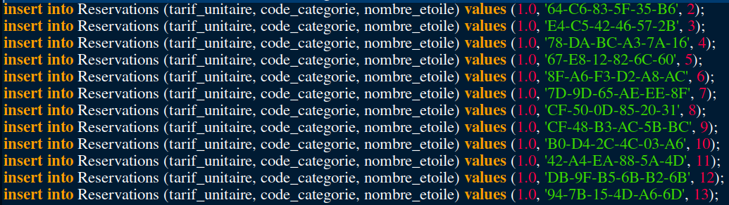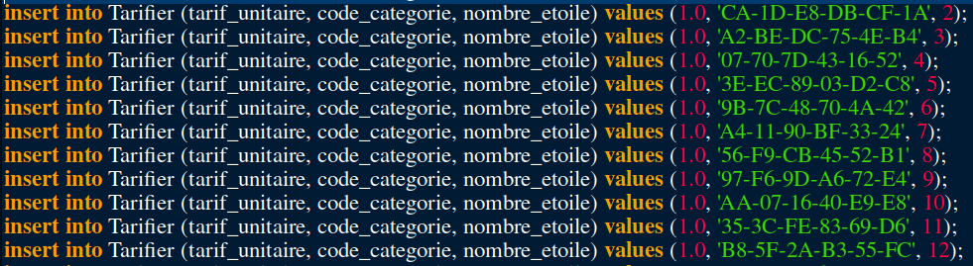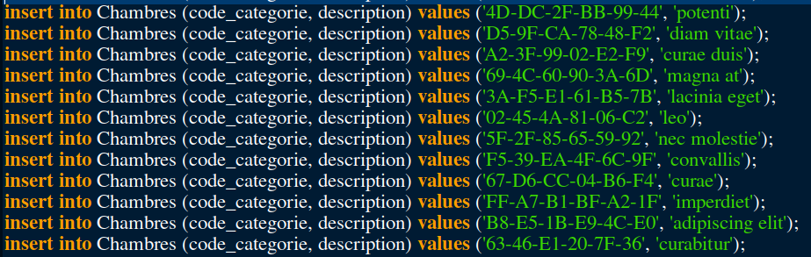

Figure 9: Différentes insertions

### Etapes 5 : Affichage des résultats

Pour afficher le contenu des tables, on utilise la commande suivante :

**SELECT * FROM Nom_de_Table ;**

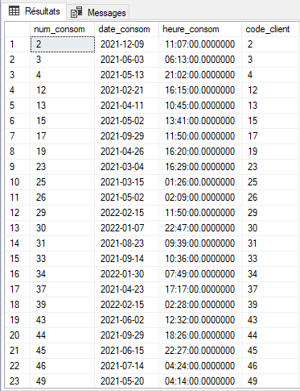 

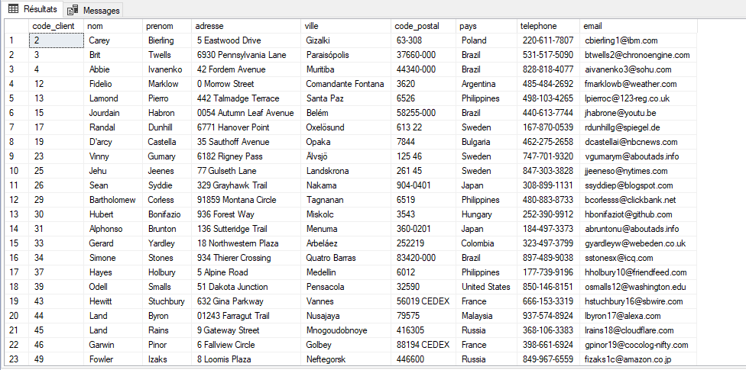

Figure 10: Affichage des contenus de table

### Etape 6 : Vue du diagramme généré par SQL server

Ce diagramme est généré en arrière-plan automatiquement par SQL server. Pour le voir il suffit de faire un clic droit sur la base de données, puis cliquer sur générer le script.

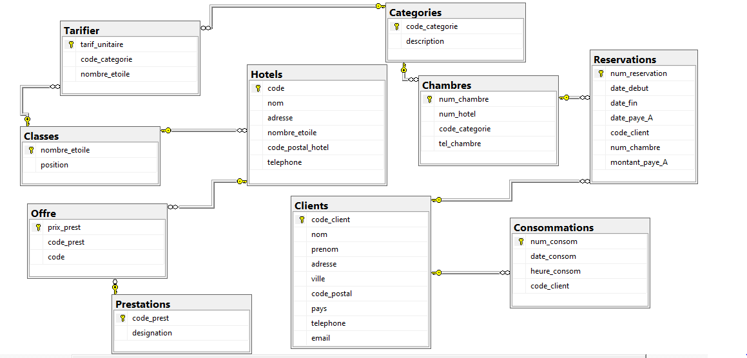

Figure 11: Diagramme générée par SQL Server

# CONCLUSION

La conception des données et leurs implémentations sont d’une importance capitale pour les développeurs data. D’une part part il permet de maitriser les différentes conceptions et leurs implémentation. D’autre part il permet au développer de maitriser les outils et environnement permettant de réaliser son système informatique.

Cependant **MERISE** est une méthode de conception, de développement et de réalisation de projets informatiques. Le but de cette méthode est d'arriver à concevoir un système d'information. La méthode **MERISE** est basée sur la séparation des données et des traitements à effectuer en plusieurs modèles conceptuels et physiques.

# Bibliographie

<https://fr.wikipedia.org/wiki/Merise_(informatique)>

<https://web.maths.unsw.edu.au/~lafaye/CCM/merise/concintro.html>

[https://www.lucidchart.com/pages/fr/landing?utm_source=google&utm_medium=cpc&utm_campaign=_chart_fr_allcountries_mixed_search_brand_exact_&km_CPC_CampaignId=1535987490&km_CPC_AdGroupID=60295220322&km_CPC_Keyword=lucidchart&km_CPC_MatchType=e&km_CPC_ExtensionID=&km_CPC_Network=g&km_CPC_AdPosition=&km_CPC_Creative=291587585995&km_CPC_TargetID=aud-826163889020:kwd 33511936169&km_CPC_Country=2148&km_CPC_Device=c&km_CPC_placement=&km_CPC_target=&gclid=CjwKCAiAgbiQBhAHEiwAuQ6BkpArOB01fUnywJTHppBHKl5s25aRkb_nWqXWeiVHBr4TxQ6u7lvGyRoCPrcQAvD_BwE](https://www.lucidchart.com/pages/fr/landing?utm_source=google&utm_medium=cpc&utm_campaign=_chart_fr_allcountries_mixed_search_brand_exact_&km_CPC_CampaignId=1535987490&km_CPC_AdGroupID=60295220322&km_CPC_Keyword=lucidchart&km_CPC_MatchType=e&km_CPC_ExtensionID=&km_CPC_Network=g&km_CPC_AdPosition=&km_CPC_Creative=291587585995&km_CPC_TargetID=aud-826163889020:kwd%2033511936169&km_CPC_Country=2148&km_CPC_Device=c&km_CPC_placement=&km_CPC_target=&gclid=CjwKCAiAgbiQBhAHEiwAuQ6BkpArOB01fUnywJTHppBHKl5s25aRkb_nWqXWeiVHBr4TxQ6u7lvGyRoCPrcQAvD_BwE)